

**موافقتنامه قرارداد پژوهش کاربردی**

**عنوان قرارداد**

شماره قرارداد: ...

تاریخ قرارداد : .....

**کارفرما: شرکت ........................... – کد اقتصادی ...........................**

**شناسه ملی ...........................**

**کد پستی....................................**

**مشاور: دانشگاه ......................... - کد اقتصادی..........................**

**شناسه ملی ..............................**

**کد پستی.................................**

**«موافقتنامه انعقاد قرارداد پژوهش کاربردی »**

موافقتنامه حاضر همراه با اسناد و مدارك موضوع ماده 2 آن كه مجموعه‌اي غير قابل تفكيك مي‌باشد و از اين پس «قرارداد» ناميده مي‌شود، در محل یاسوج بين **شرکت آب منطقه ای کهگیلویه و بویراحمد** كه از اين پس كارفرما ناميده مي‌شوند، از يك سو و **دانشگاه ................** که از اين پس مشاور ناميده مي‌شوند از سوي ديگر، طبق مقررات و شرايطي كه در اسناد و مدارك اين قرارداد درج شده، منعقد مي‌گردد.

**ماده 1- موضوع قرارداد**

موضوع قرارداد عبارتست از اجراي طرح پژوهشي **"** ...................................... **"** که جزييات آن در پيوست­های 1 و2 تعيين شده است.

**ماده 2- اسناد و مدارك**

اين قرارداد شامل اسناد و مدارك زير است:

2-1- موافقتنامه حاضر

2-2- شرايط عمومي

2-3- پيوست­ها:

پيوست 1- شرح موضوع قرارداد

پيوست 2- شرح خدمات طبق پيشنهاد (Proposal) تصويب شده

پيوست 3- مبلغ قرارداد، روش محاسبه و نحوه پرداخت آن

پيوست4- برنامه زمانبندی انجام کار

پيوست 5- شرايط خصوصي

پيوست 6- مشخصات افراد پژوهشگر همراه با سوابق كاري و پژوهشي

**ماده 3- مدت**

مدت انجام خدمات پژوهشي موضوع قرارداد كه شروع و تنفيذ آن طبق ماده 2 شرايط عمومي قرارداد است، با توجه به برنامه زماني كلي (پيوست 4)، پيشنهادي مشاور، برابر .............. ماه شمسي است.

مدت ياد شده تابع تغييرات موضوع ماده 18 شرايط عمومي قرارداد خواهد بود.

**ماده 4- مبلغ قرارداد**

مبلغ قرارداد براي انجام خدمات برابر .............................. ( معادل ........................ )ريال است.

نحوه تعيين مبلغ قرارداد و روش پرداخت آن بر اساس دستورالعمل­هاي مربوط در پيوست 3 درج مي‌شود.

**ماده 5- تعهدات طرفين قرارداد**

5-1- مشاور متعهد است خدمات پژوهشي خود را طبق اسناد و مدارك قرارداد، در ازاي دريافت مبلغ قرارداد انجام دهد و اعلام مي‌نمايد كه داراي توان و تشكيلات لازم براي انجام اين كار است.

5-2- كارفرما متعهد به انجام وظايفي است كه در اسناد و مدارك قرارداد براي او معين شده است و نيز متعهد مي‌شود كه در ازاي انجام خدمات موضوع قرارداد، مبلغ قرارداد مربوط را طبق اسناد و مدارك قرارداد به مشاور پرداخت كند.

**ماده 6- نشاني**

**نشاني كارفرما**: ..............................

**نشاني مشاور:** ..................................

هرگاه يكي از طرفين قرارداد نشاني خود را تغيير دهد بايد 15 روز قبل از تاريخ تغيير، نشاني جديدخود را به طرف ديگر اعلام كند و تا وقتي كه نشاني جديد به طرف ديگر اعلام نشده است، مكاتبات به نشاني قبلي ارسال خواهد شد و دريافت شده تلقي مي‌گردد.

**ماده 7- تعداد نسخه‌هاي قرارداد**

اين قرارداد در سه (3) نسخه تنظيم شده و به امضاي دو طرف قرارداد رسيده و يك نسخه از آن به مشاور ابلاغ شده است و همه نسخه‌هاي آن اعتبار يكسان دارند.

|  |  |
| --- | --- |
| **نماینده كارفرما** | **نماینده مشاور** |
| **................**  **.........................** | **.......................**  **.......................................** |
|  |  |

**شرایط عمومی قرارداد**

شرایط عمومی حاکم بر این قرارداد، شرايط عمومي همسان قراردادهاي خدمات مشاوره پژوهشی پیوست بخشنامه شماره  
2753/54- 1670/105 مورخ 24/5/1379 سازمان مدیریت و برنامه ریزی کشور می باشد.

امضا این برگه توسط مشاور به منزله اطلاع کامل از مفاد شرایط عمومی مذکور و پذیرش آن می باشد.

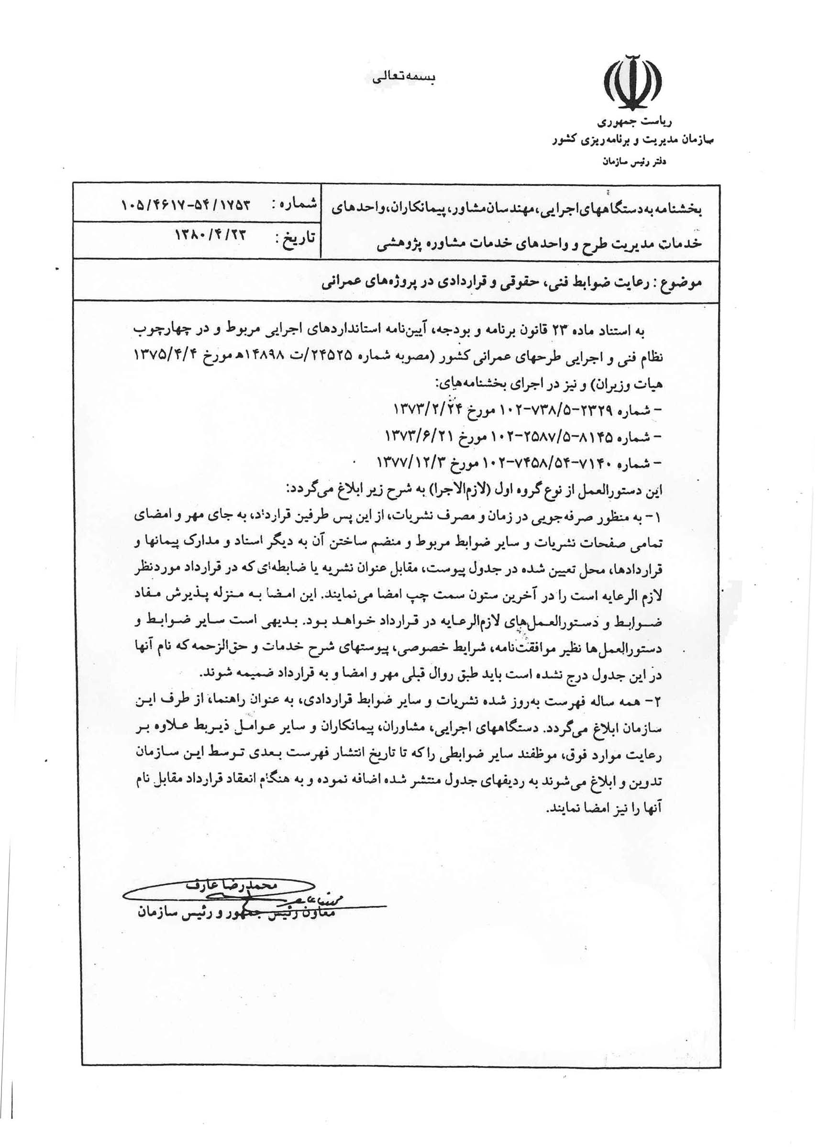

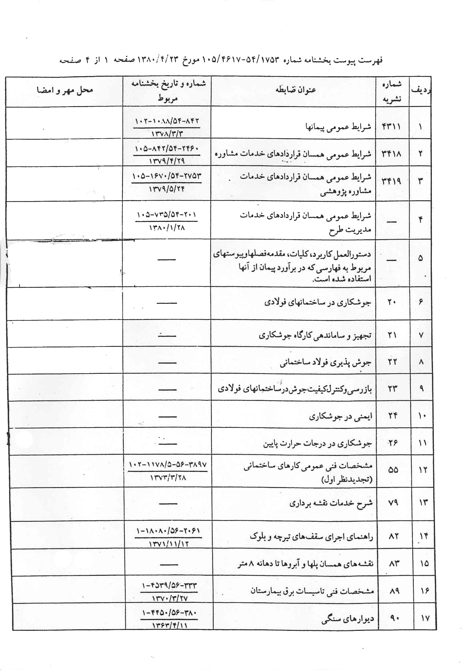

**پيوست 1**

**شرح موضوع قرارداد**

................................................

**پيوست 2**

**شرح خدمات پروژه**

...............................................

**پيوست 3**

**مبلغ قرارداد، روش محاسبه و نحوه پرداخت آن**

**حق الزحمه:**

جمع حق‌الزحمه مراحل مختلف خدمات این قرارداد ..............................( معادل ..................... )ريال   
می باشد.

**نحوه پرداخت حق الزحمه :**

در اجراي مفاد 15، 16 و 17 شرايط عمومي اين قرارداد به شرح ذيل پرداخت مي‌گردد‌‌:

3-1- معادل بيست و پنج درصد حق‌الزحمه اوليه در صورت درخواست مشاور به عنوان پيش‌پرداخت در مقابل ارايه يکي از تضامين معتبر آيين﻿نامه تضمين معاملات دولتي بدون کسر کسور قانوني طبق بند 16-1 شرايط عمومي قرارداد که به تناسب پرداخت حق‌الزحمه، مستهلک و تضمين مذکور آزاد مي‌گردد.

3-2- معادل 25 درصد حق‌الزحمه هر بخش پس از ارايه گزارش و تاييد تا سقف 30 درصد پيشرفت كار

3-3- معادل 50 درصد حق‌الزحمه هر بخش پس از ارايه گزارش و تاييد تا سقف 55 درصد پيشرفت كار

3-4- معادل 75 درصد حق‌الزحمه هر بخش پس از ارايه گزارش و تاييد تا سقف 80 درصد پيشرفت كار

3-5- معادل100 درصد حق‌الزحمه هر بخش پس از ارايه گزارش نهايي، تاييد و تكميل مدارك مورد نياز

تبصره 1- طبق بند يك ماده 13 شرايط عمومي قرارداد، از هر پرداخت معادل 10 درصد بعنوان حسن انجام كار كسر خواهد گرديد كه پس از تسويه‌حساب نهايي و در صورت تایید کارفرما، مبلغ ياد شده مسترد خواهد شد.

**پيوست 4**

**برنامه زمان بندی**

|  |  |  |  |  |  |  |  |  |  |
| --- | --- | --- | --- | --- | --- | --- | --- | --- | --- |
| **رديف** | **عنوان فعاليت** | **درصد فعاليت** | ماه | | | | | | |
| 1 | 2 | 3 | 4 | 5 | 6 | 7 |
| 1 |  |  |  |  |  |  |  |  |  |
| 2 |  |  |  |  |  |  |  |  |  |
| 3 |  |  |  |  |  |  |  |  |  |
| 4 |  |  |  |  |  |  |  |  |  |

**پيوست 5**

**شرايط خصوصي**

**ماده 1**- مشاور موظف است علاوه بر ارايه گزارش­های پيشرفت كار در چهار مرحله 25، 50 و 75 و 100 درصد، در پايان پروژه گزارش عملكرد نهایی خود را نيز به كارفرما اعلام نمايد.

**ماده 2-** كارفرما نتايج بررسي گزارش­های پيشرفت كار پروژه را در هر مرحله حداكثر ظرف مدت یکماه پس از دريافت گزارشات به مشاور اعلام خواهد نمود و مشاور حداكثر ظرف مدت یکماه موظف به اصلاح و اعمال نظرات كارفرما مي‌باشد.

**ماده 3**- مشاور گزارش­های ميان مرحله و نهايي خود را بصورت فایل word و در قالب فرمت *«شیوه نامه نگارش گزارشات پژوهشی*» تحويل كارفرما خواهد داد. این شیوه نامه از سایت گروه تحقیقات کاربردی قابل دریافت می باشد.

**ماده 4-** در صورت تهيه نرم‌افزار در پروژه، مشاور موظف به ارايه نسخه اجرايي، متن برنامه (Source) كتابچه راهنماي نرم‌افزار (User Manual) بصورت كاربردوست (User Friendly) و مطابق *«شيوه‌نامه ارائه مدل­هاي رايانه‌اي گروه تحقیقات کاربردی»* مي‌باشد. این شیوه نامه از سایت گروه تحقیقات کاربردی قابل دریافت می باشد.

**ماده 5**- كارفرما صرفاً موظف به معرفي مشاور به نهادهاي ديگر جهت دريافت اطلاعات و مدارك مربوطه‌اي است كه در اختيار اين دفتر نمي‌باشد. بديهي است هزينه تهيه اين مدارك بر عهده مشاور است.

**ماده 6**- در مواردي كه خارج از قصور مشاور باشد تأخيرات بعنوان تأخير مجاز تلقي شده، در اين شرايط مشاور بايد مراتب را کتباً و با ذکر دلايل به کارفرما اطلاع دهد و تمديد مدت قرارداد با درخواست كتبي مشاور و با تاييد كارفرما، امكان‌پذير مي‌باشد.

**ماده 7-** تاييد خدمات و يا تصويب مدارك و گزارش­هاي تحقيقات از سوي كارفرما، از مسئوليت­هاي مشاور در رعايت استانداردها و اصول علمي و فني نمي‌كاهد و مشاور مسئول كاستي­هايي است كه به علت نقص خدمات او دركار مشاهده شود.

**ماده 8-** كارفرما تدابير و مساعدت­هاي لازم را براي تسهيل كار مشاور در ارتباط با خدمات موضوع قرارداد به ويژه در موارد زير بر اساس درخواست مشاور فراهم مي‌كند:

الف- در اختيار قرار دادن اطلاعات لازم موجود با رعايت مفاد ماده 5 شرايط خصوصي پيمان.

ب- ارتباط با وزارتخانه‌ها، سازمانها، شركت­ها و صدور معرفي‌نامه براي مشاور به سازمان­ها جهت اخذ اطلاعات مورد نياز.

**ماده 9-** پرداخت كليه كسورات قانوني شامل بيمه، ماليات، عوارض و ... متعلق به اين قرارداد عيناً متوجه مشاور است. درصورتی­که انجام بعضی از دستورات کارفرما، باعث تحمیل هزینه­های اضافی مالیات و بیمه به مشاور گردد، مبالغ مربوطه با درخواست کتبی مشاور و موافقت کارفرما جزء هزینه­های پروژه محاسبه خواهد شد.

**ماده 10- نحوه محاسبه و پرداخت :** مشاور موظف است در زمان خاتمه پروژه، گزارش پيشرفت قرارداد را به كارفرما ارايه نمايد. كارفرما نيز گزارش مزبور را جهت بررسي به داور ذیصلاح ارسال و در صورت تاييد و تصويب كارفرما، نسبت به پرداخت مبلغ مربوطه به تناسب درصد كار تصويب شده اقدام مي‌نمايد.

**ماده 11- افزايش يا كاهش قرارداد :** كارفرما مي‌تواند حين انجام كار، خدمات مشاور را در چارچوب موضوع قرارداد تغيير، افزايش يا كاهش دهد. درصورتي كه به كار بستن نظر كارفرما در حين انجام خدمات يا هنگام بررسي مدارك و گزارش­هاي مشاور، موجب تغيير مصوبات قبلي و انجام خدمات اضافي شود، مشاور موظف است خدمات اضافي را انجام دهد. مشاور، مي‌تواند درصورت لزوم تغييرات در شرح وظايف و يا حدود خدمات در فصل­هاي پايان يافته را با ذكر دلايل و جزييات به كارفرما پيشنهاد كند. هرگاه تغييراتي در حدود خدمات موضوع قرارداد ضرورت داشته باشد، در هر مورد مشاور مدت و حق‌الزحمه انجام تغييرات را ظرف مدت بيست (20) روز پس از اعلام تغييرات توسط كارفرما، به وي گزارش مي‌كند. كارفرما، حداكثر ظرف مدت پانزده (15) روز با بررسي گزارش در مورد مدت و حق­الزحمه انجام تغييرات، با مشاور مذاكره و توافق مي‌كند. پس از توافق، كارفرما تغييرات را ابلاغ مي‌نمايد.

تبصره 1: با پيشنهاد مشاور و موافقت كارفرما، تغييرات در عناوين و شرح خدمات اين طرح در سقف مبلغ قرارداد بلامانع مي‌باشد.

تبصره 2: خدمات مربوط به اصلاح مدارك و گزارش­هاي مشاور، كه ناشي از نقص انجام خدمات موضوع قرارداد باشد، مشمول خدمات اضافي نبوده و مشاور موظف به انجام آن به هزينه خود مي‌باشد.

**ماده 12**- مشاور موظف است كه موضوع قرارداد را مطابق با استانداردهاي فني و مطابق با شرايط قرارداد اجرا نمايد، در غير اين صورت متعهد مي‌گردد هر گونه خسارات مادي و معنوي وارده به كارفرما را مطابق با نظر كارشناسان كارفرما، پرداخت نمايد. همچنين كارفرما مي‌تواند اين خسارات را از محل تضمينات و يا به هر نحو ديگر اعاده نمايد و مشاور حق هيچگونه اعتراضي نخواهد داشت. لازم به ذكر است كه پرداخت جريمه تاخير، بدل اصل تعهد نيست و پرداخت آن لطمه‌اي به اصل معامله انجام شده نمي‌زند و مشاور را نيز از انجام تعهداتش بري نمي‌سازد.

**ماده 13– صورت حساب نهايي و تسويه حساب:**

مشاور پس از تصويب كليه مدارك و گزارش­ها و خاتمه هر پروژه از اين قرارداد يك جدول مشتمل بر مبلغ قرارداد، حق‌الزحمه افزايش يا كاهش خدمات، هزينه‌هـاي تعلـيق، خسارت، كسور قانوني و ريز هزينه‌هاي صورت گرفته، تنظيم و جهت رسيدگي براي كارفرما ارسال مي‌ نمايد. مبناي تسويه حساب نهايي طرح، بررسي و تاييد جداول ارسالي توسط كارفرما خواهد بود.

**ماده 14- امکانات سخت‌افزاري و نرم‌افزاري مورد استفاده در طرح :** مالکيت کليه نرم‌افزارها، استانداردها و متون علمي، دستگاه­ها و تجهيزات ساخته شده و يا خريداري شده از محل اعتبارات تخصيصي طرح متعلق به كارفرما بوده که در زمان فسخ، خاتمه و يا پايان قرارداد حسب مورد، مطابق نظر کارفرما تصميم‌گيري و اقدام خواهد شد.

**ماده 15- تعهدات مشاور:**

* مسئوليت كامل اجراي طرح برعهده مشاور است.
* کليه حقوق مادي و معنوي حاصل از اجراي طرح پژوهشي متعلق به کارفرما بوده و چنانچه مشاور در هر مرحله از انجام کار بخواهد نسبت به انتشار مقاله، ارايه سمينار، درج اخبار در نشريات، انجام مصاحبه با رسانه‌ها و يا ثبت اختراع و ليسانس اقدام کند بايستي قبلاً موافقت کتبي کارفرما را اخذ نمايد. بديهي است در صورت تاييد ثبت مالکيت معنوي (پتنت) هزينه‌هاي مترتب بر آن خارج از مبلغ قرارداد توسط کارفرما پرداخت مي‌شود.
* اطلاعات و اسناد و مداركي كه به منظور اجراي قرارداد دراختيار مشاور و همكاران وي قرار مي‌گيرد، متعلق به كارفرما بوده و مشاور و همكاران وي مي‌بايست آن­ها را همواره محرمانه تلقي و در حفظ ونگهداري آن­ها دقت نموده وحق استفاده شخصي يا ارايه آن در مجامع يا تسليم و يا واگذاري جزء يا كل آن­ها را به غير ندارد و متعهد است تمامي آن­ها را در پايان قرارداد به كارفرما تسليم نمايد.
* مشاور تعهد مي‌نمايد با دستگاه اجرايي دولتي، با شرح خدمات موضوع قرارداد حاضر طرف قرارداد قرار نگيرد.
* مشاور بايد، خدمات موضوع اين قرارداد را منطبق با اصول فني و مهندسي و با استفاده از آخرين دستاوردهاي جهاني و با بكارگيري حداكثر مهارت و دقت، به وسيله كاركناني كه واجد صلاحيت تخصصي و پژوهشي هستند، انجام دهد و پژوهش بايد از هر جهت جامع و كامل باشد.
* انتخاب مجريان سطح دو (اعم از مجموعه داخلي مشاور و يا ساير مراكز علمي تحقيقاتي) در صورت لزوم، با پيشنهاد مشاور و تصويب كارفرما انجام مي‌گيرد. بديهي است مسئوليت نظارت بر حسن عملكرد مجريان سطح دو بر عهده مشاور بوده و با انجام خدمات توسط آن مجريان از مسئوليت و تعهدات مشاور به هيچ عنوان كاسته نخواهد شد.
* مشاور موظف به ارايه كليه فايل­هاي نرم﻿افزاري و برنامه‌هاي كامپيوتري حاصل از اجراي اين طرح به عوامل كارفرما بوده و حسب درخواست كارفرما متعهد به آموزش فايل­هاي نرم‌افزاري و دستاوردهاي حاصل از اجراي طرح به عوامل كارفرما به ميزان درخواست و در محل مورد نظر كارفرما مي‌باشد.
* حسب مورد و در صورت درخواست كارفرما مشاور موظف است ريز پرداخت­ها و هزينه‌هاي صرف شده هر پروژه اعم از نيروي انساني، فاکتورهاي خريد کالا و مواد، دستگاه­ها و تجهيزات، خدمات علمي و آزمايشگاهي، مسافرت­ها و ساير هزينه‌ها را به همراه مستندات مربوطه در انتهاي هر پروژه و عنداللزوم درحين اجراي پروژه‌هاي طرح ارايه نمايد.
* هرگونه مسافرت خارج از كشور در ارتباط با موضوع قرارداد مي‌بايست با هماهنگي قبلي كارفرما انجام شود و در غير اين­صورت كارفرما تعهدي در قبال پرداخت هزينه‌هاي مربوطه نخواهد داشت.
* مشاور موظف است حسب درخواست كارفرما نتايج پژوهشي موضوع قرارداد را به صورت سمينار درمحل مورد نظر كارفرما ارايه نمايد.

**ماده 16- دستگاه نظارت :** نظارت بر انجام تعهدات مشاور و هر گونه پرداخت حق­الزحمه، تائيد عملکرد و يا تغيير در خدمات این قرارداد بر عهده نماينده مجري پروژه‌هاي تحقيقاتي طرح تحقيقات كاربردي و مطالعات راهبردي حوضه‌هاي آبريز شركت مديريت منابع آب ايران می باشد.

**پيوست شماره 6**

**مشخصات افراد پژوهشگر، همراه با سوابق كاري و پژوهشي**

(شامل اظهارنامه واحد پژوهشي يا فناوري شماره هاي 1 و 2 و 3 كه به پيوست مي‌باشد.)

**كاربرگ شماره 1 «اظهارنامه واحد پژوهشي يا فناوري»**

|  |  |  |  |  |  |  |  |
| --- | --- | --- | --- | --- | --- | --- | --- |
| **عنوان پروژه:** ....................................................................... | | | | | | | |
| **2- دستگاه اجرايي: شرکت .......................** | | | **3- مجري پروژه: دانشگاه ..........................** | | | | |
| **3- شماره موافقتنامه طرح: -** | | | **تاريخ مبادله موافقتنامه: -** | | | | |
| **4- شرح مختصر خدمات مورد نياز:**  ........................ | | | | | | | |
| **5- نام واحد پژوهشي: دانشگاه .......................**  **نشاني:** ................................ | | | | **نام رييس دانشگاه: ......................**  **........................** | | | |
| **6- مبلغ قرارداد :**. ................ ( معادل ...................)ريال | | | | **7- مدت قرارداد (به ماه): .............ماه** | | | |
| **8- مشخصات پژوهشگرها:** | | | |  | | | |
| **رديف** | **نام و نام خانوادگي** | **مدرك و رشته تحصيلي** | **سابقه كار مرتبط با پژوهش** | | **مدت همكاري در پروژه**  **(به ماه)** | **سمت در پروژه** | **امضاء** |
|  |  |  |  | |  |  |  |
|  |  |  |  | |  |  |  |
|  |  |  |  | |  |  |  |
| **صحت مندرجات اين اظهارنامه مورد تاييد اين واحد پژوهشي يا فناوري مي‌باشد:**  **نام و نام خانوادگي رييس دانشگاه يا معاون واحد پژوهشي يا فناوري – ..............................- .........................**  **محل مهر و امضاء: ........................**    **تاريخ:** | | | | | | | |
| **نام و نام خانوادگي رييس دستگاه اجرايي: ..................- ..................................**  **محل مهر و امضاء:**  **تاريخ:** | | | | | | | |

**كاربرگ شماره (2) «اظهارنامه پژوهشگر»**

|  |  |  |  |  |  |  |  |  |
| --- | --- | --- | --- | --- | --- | --- | --- | --- |
| محل الصاق  عكس  4×3  **نام و نام خانوادگي پژوهشگر: سال تولد: شماره شناسنامه:**  **درجه دانشگاهي: مربي □ استاديار□ دانشيار□ استاد□**  **سمت در اين پروژه: پژوهشگر اصلي □ پژوهشگر□ همكار□** | | | | | | | | |
| **مقطع همكاري (ساعت در ماه) :**  **رئوس فعاليتهاي پژوهشگر در پروژه:** | | | | | | | | |
| **مدرك تحصيلي** | **رشته** | **گرايش** | | **عنوان پايان نامه** | | | **سال اخذ مدرك** | **نام دانشگاه** |
| **ليسانس** |  |  | |  | | |  |  |
| **فوق ليسانس** |  |  | |  | | |  |  |
| **دكترا** |  |  | |  | | |  |  |
| **فهرست سابقه پژوهش­هاي مرتبط با پروژه:** | | | | | | | | |
| **عنوان /شرح پروژه** | | | **تاريخ انجام** | | **مدت پروژه**  **(ماه)** | **مسئوليت در پژوهش** | | |
|  | | |  | |  |  | | |
| **ضمن تاييد موارد فوق ايشان براي پروژه .......................................... معرفي مي‌گردند.**  **نام و نام خانوادگي رييس يا معاون واحد پژوهشي يا فناوري: ..................**  **............................**  **محل مهر و امضاء:**.............................. | | | | | | **محل امضاء پژوهشگر:** | | |

**كاربرگ شماره 3 اظهارنامه دستگاه اجرايي**

|  |
| --- |
| **1-نام پروژه:**  **........................................** |
| **2- شماره موافقتنامه: - تاريخ مبادله: -** |
| **3- نام واحد پژوهشي يا فناوري منتخب: دانشگاه ......................** |
| **4- دلايل انتخاب:**  **الف- به طور اختصار مجموعه فعاليتهايي كه از ابتداي طرح موضوع تا عقد قرارداد صورت مي‌پذيرد به شرح ذيل مي‌باشد:**  **ب – با توجه به طي مراحل فوق الاشاره، مجري پروژه حاضر به لحاظ دارا بودن شرايط ذيل انتخاب گرديده است.**  **ب-1- تناسب و موضوعيت شرح خدمات مدون با حيطه فعاليتهاي واحد پژوهشي**  **ب-2- احراز صلاحيت فني و امكاناتي و تجهيزاتي براي انجام پروژه**  **ب-3- دارا بودن سوابق مفيد و مورد قبول در انجام پروژه هاي مشابه قبلي**  **ب-4- كسب صلاحيت لازم از نظر كادر علمي و پرسنل پژوهشي مرتبط**  **ب-5- ارايه متدولوژي انجام پژوهش منطبق با نيازهاي پروژه موردنظر**  **ب-6- پيشنهاد زمان و هزينه مورد درخواست متناسب با حجم فعاليتهاي پيش‌بيني** |
| **نام و نام خانوادگي رييس دستگاه اجرايي:**  **....................- ............................................**  **تاريخ:** |